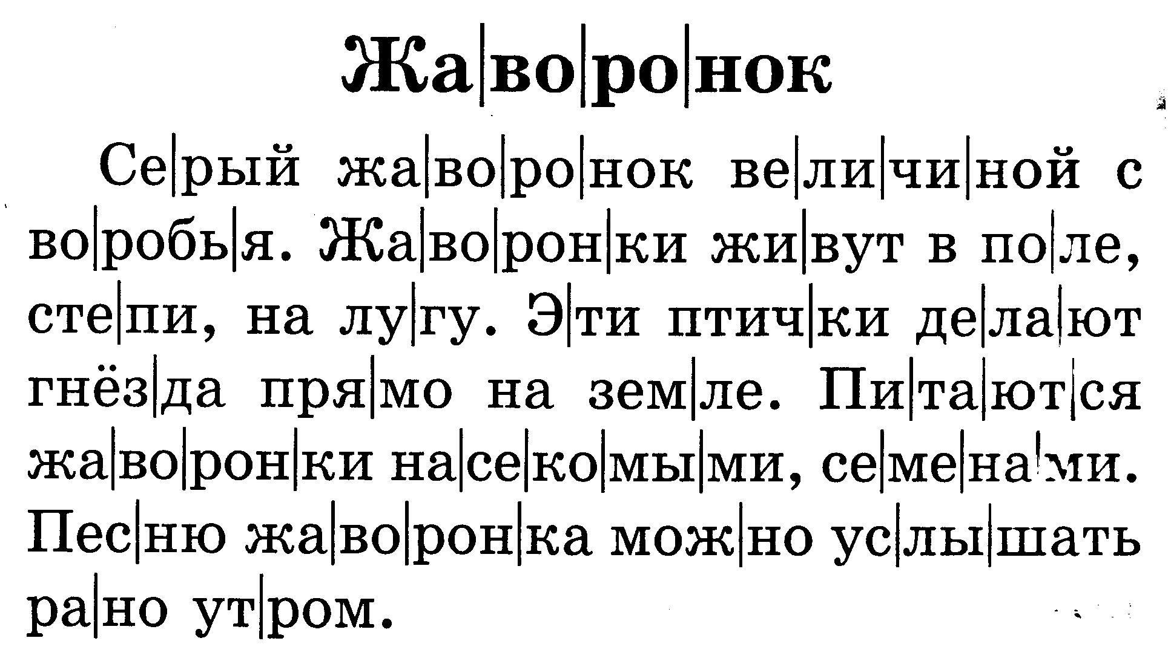

НАЙДИ ОТВЕТ НА КАЖДЫЙ ВОПРОС И СПИШИ ПОДХОДЯЩЕЕ ПРЕДЛОЖЕНИЕ ИЗ ТЕКСТА.

- Как выглядит жаворонок?
______________________________________________________________________________________________________________________________________________________
- Где гнездятся жаворонки?
______________________________________________________________________________________________________________________________________________________
- Чем питаются жаворонки?
______________________________________________________________________________________________________________________________________________________
- Когда можно услышать жаворонка?
______________________________________________________________________________________________________________________________________________________

